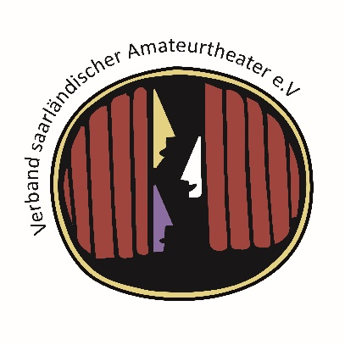
Verband Saarländischer Amateurtheater e.V.
Mitglied im Bund Deutscher Amateurtheater e.V.
Geschäftsstelle:
Am Markt 11
(Eingang Saarbrücker Str., neben Eisdiele),
66265 Heusweiler
Postfach 1161, 66259 Heusweiler

06806-12513

0178-5261064
Mail: info@amateurtheater-saar.de
Internet: www.amateurtheater-saar.de

Vereinskonzeption -Planen, Werben und Kooperieren
Von der Planung bis zur Durchführung

Termin: Samstag, den 29.04.2023 um 10 Uhr (ca. 2,5h inkl. Diskussion)

Q.lisse Haus der Kultur, Rathausplatz 7, 66287 Quierschied

Beschreibung: Ehrenamtliches Engagement in der heutigen Zeit – insbesondere im Kulturbereich – wird zunehmend vor größere Hürden gestellt. Nicht nur der Anspruch der ZuschauerInnen steigt, auch die Kommunikationskanäle zur Bewerbung der Veranstaltungen haben sich im letzten Jahrzehnt durch die dynamische Digitalisierung der Informationskanäle (Social media etc.) maßgeblich verändert.
Um weiterhin bezahlbare Kultur vor Ort anbieten zu können, sind Vereine mehr denn je auf die Unterstützung von Partnern und Sponsoren angewiesen um langfristig die ehrenamtliche Kultur am Leben zu halten. Dies bedarf einer präzisen Planung der Veranstaltungen – von der Ideenfindung, über die Finanzierung und Werbung bis hin zur Durchführung.
Dieser Lehrgang ist ein "Best Practice"-Seminar zum Thema Veranstaltungsplanung mit dem Schwerpunkt Öffentlichkeitsarbeit (Publikumswerbung, Sponsorenwerbung), gestaltet von Experten aus unseren eigenen Reihen. Dieses Seminar beschreibt, wie sehr die Punkte Planung, Finanzierung und Werbung miteinander zusammenhängen um letztendlich das Bestmöglichste für die ehrenamtlichen Strukturen eines Vereins zu erzielen.

Neben Vorträgen gibt es einen offenen Erfahrungsaustausch - und Frühstück.

Referenten: Florian Kern (DJK Bildstock) Robin Schmelzer (Musik- und Schaubühne einzig.ART.ich)
Tatjana Septimus (Musik- und Schaubühne einzig.ART.ich)

Anmeldeschluss: 14. April 2023

Lehrgangsgebühr: 5€ (vor Ort in Bar)

Zur besseren Planung bitten wir um eine Rückmeldung, mit wie vielen Personen am Seminar teilgenommen wird unter: info@amateurtheater-saar.de

